周杰伦入驻快手项目传播
广 告 主：快手
所属行业：短视频平台
执行时间：2020.05.15-06.15
参选类别：社会化营销类
营销背景
2020 年 6 月 1 日，周杰伦将以“周同学”，账号正式官宣入驻快手。快手将成为【周杰伦首个中文个人社交账号】。
基于此，打造快手明星娱乐领域的影响力、事件爆点关注度，在全平台引发出圈讨论度，渗透朋友圈，同时给端内周同学快手账号导流拉新，实现千万级粉丝的目标。
营销目标
1、全平台出圈讨论度：通过该项目的传播打透和提升站外公众对于周杰伦入驻快手、快手为国内其唯一个人社交平台的认知。
2、通过该项目提升快手明星娱乐品牌形象，加深用户心智，建立品牌好感。
3、为站内账号导流拉新。
策略与创意
预热期：5月29日—31日，每天一张倒计时海报
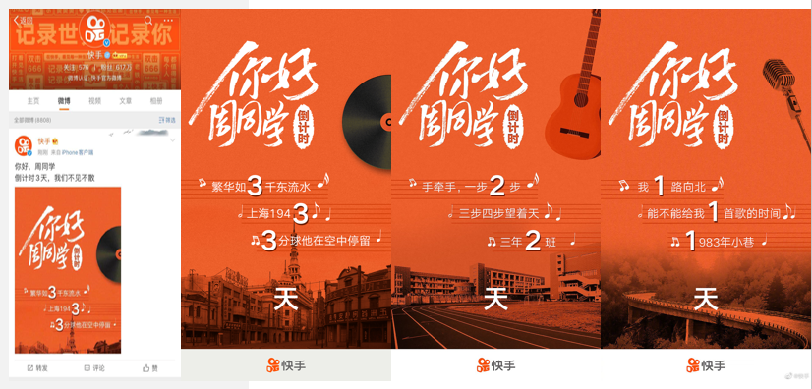
入驻期：混剪视频《长得像明星是什么体验》
选取快手端内明星脸用户做成混剪卡点视频，类似快手上的蔡徐坤、沈腾、张翰、郑爽、孟美岐（均为假的），最后快手上的周杰伦是真的，植入杰伦入驻视频，并在饭圈传播。
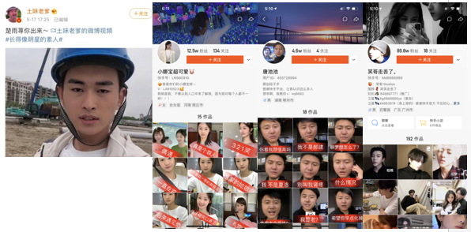
快手官方发布倒计时海报，微博大V号，粉丝团，行业媒体即迅速报道，多方猜测周杰伦入驻消息。周杰伦入驻快手信息提前出圈，行业受众、媒体人以及粉丝圈层自主转发，朋友圈多人刷屏讨论入驻事宜。并引发微博上多个话题同步讨论：
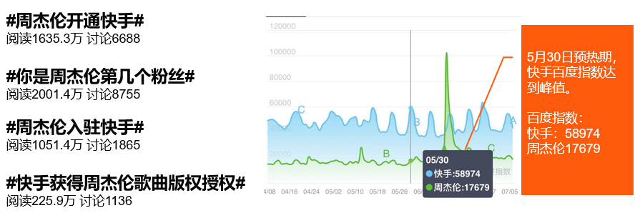
执行过程/媒体表现
#周杰伦将开线上演唱会# 阅读554.7万 讨论5606
周杰伦粉丝破千万传播思路：
step1：爆料博主假爆料周杰伦即将要直播开演唱会
step2：营销号跟发#周杰伦疑将开线上演唱会#
step3：快手官微澄清（如果上了热搜，快手就出现）
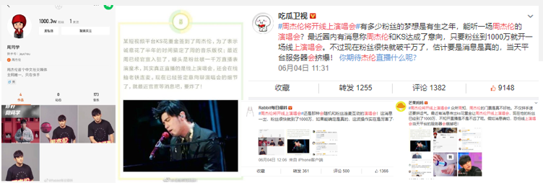
豆瓣发布6篇内容贴，最热帖前排点赞超2000；
虎扑发布4篇内容贴，最热帖阅读量已超10W+；
冠名娱乐群、头部媒体群共4个，媒体社群物料发布11个，朋友圈200个。
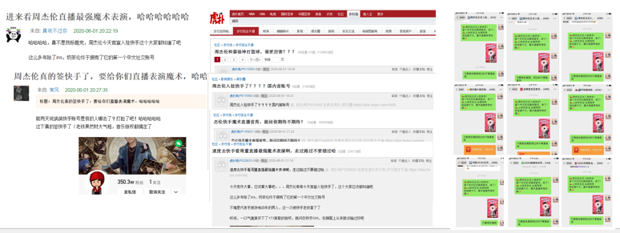
微信稿件：官方矩阵账号全力出击：内部除快手双微外，联动快手科技，快手商业化，快手福利社，快手派，快手日报等全矩阵账号，集体发力。强化官宣力度。
影视娱乐最头部账号覆盖：分别从娱乐、行业、影视等不同的角度，站住快手成周杰伦唯一中文社交账号的原因和价值，打造快手更立体的泛娱乐国民形象。
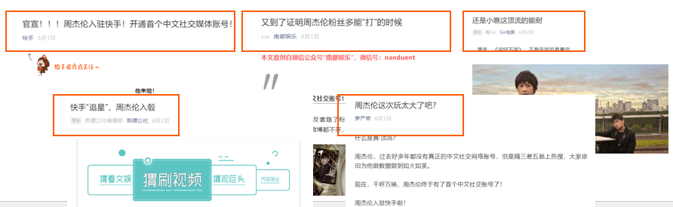
营销效果与市场反馈
话题总览：话题总曝光1.8亿，讨论3.9万
微博发布：传播共发布23条微博，覆盖粉丝1亿3197万人次。微博互动量总计69491人次，总阅读量4691W。
微信社群：共发布10个，其中冠名3个，覆盖优质行业人群近5000名。
粉丝联动：联合周杰伦粉丝大号周杰伦中文网JayCn/周杰伦资讯网官方微博/周杰伦微吧/周杰伦粉丝团官方微博/周杰伦歌迷网官方微博一起联动,共计覆盖约1180w人次。
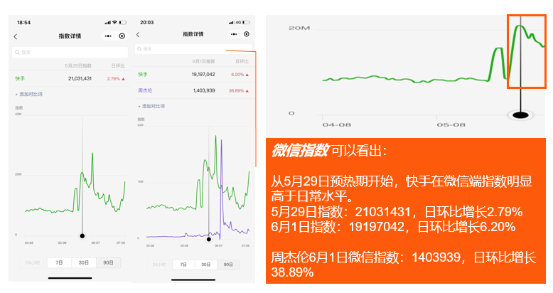
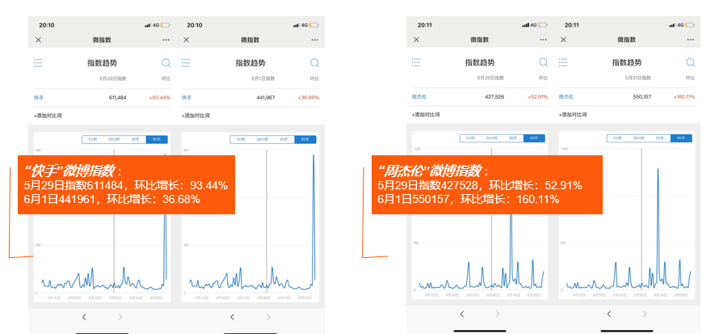
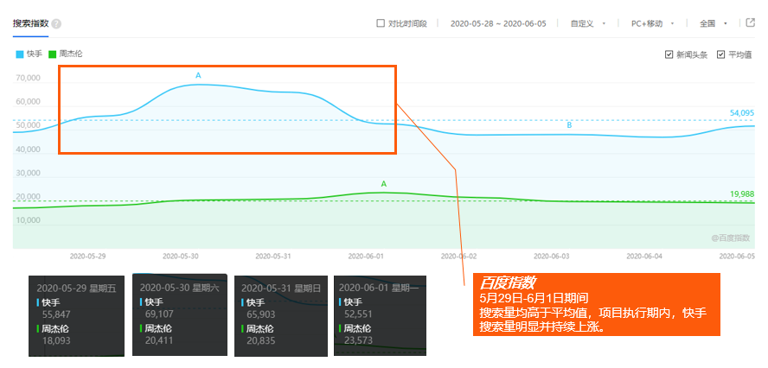
微博热搜第6条：#周杰伦首个中文社交媒体账号# 阅读1.2亿 讨论2.8万；#快手拿下周杰伦歌曲版权授权# 阅读460.8万 讨论2501；#周杰伦粉丝土味应援#阅读590万 讨论2695。
在微博端，多角度同时发酵入驻事件影响力。入驻、同框视频，迅速抓取郎朗评论话题点传播并发酵。
